Regulament Concurs cu tombolă
Mergi cu noi și pleci cu o bicicletă!

Perioadă desfășurare concurs: 16.09.2021 - 30.09.2021
Concursul se adresează elevilor din școlile care au încheiat parteneriat cu Primăria Făgăraș, respectiv:
Școala Gimnazială ^Ovid Densușianu^
Liceul Tehnologic ^Dr. I. Șenchea^
Colegiul Național ^Doamna Stanca^
Colegiul Național ^Radu Negru^

ARTICOLUL 1: ORGANIZATORUL CONCURSULUI
Evenimentul este organizat de Primăria Municipiului Făgăraș. Va debuta în cadrul Săptămânii Europene a Mobilității. Acest concurs se va derula conform prevederilor prezentului regulament, care va fi respectat în mod obligatoriu de către toți participanții la concurs.
Organizatorul își rezervă dreptul de a modifica sau schimba regulamentul, cu obligația de a anunța participanții în mod oficial și în timp util.
ARTICOLUL 2: SCOPUL ȘI DURATA DESFĂȘURĂRII CONCURSULUI
Concursul va debuta în cadrul Săptămânii Europene a Mobilității și se va desfășura pe durata a 11 zile lucratoare în perioada 16-30 Septembrie 2021. Scopul concursului este acela de a promova utilizarea formelor alternative de transport ecologic (pe jos, cu bicicleta, cu trotineta, cu skateboard-ul, cu rolele, cu transportul public în comun) și de a sublinia faptul că mobilitatea sporeşte în mod clar calitatea vieţii în oraşe, ajutând la reducerea poluării aerului, poluării fonice, a accidentelor şi la reducerea numărului persoanelor obeze. Renunţând pentru o săptămână sau numai pentru o zi la maşina personală, se aduc beneficii imense, atât mediului, cât şi sănătăţii. Concursul se va derula în arealul Municipiului Făgăraș și încurajează cadrele didactice, părinții, implicit elevii făgărășeni să se deplaseze mergând pe jos, cu bicicleta sau utilizând alte modalități de transport de tip sustenabil/nepoluant pe durata desfășurării concursului, dar și să mențină aceste obiceiuri după terminarea concursului.
ARTICOLUL 3: CONDIȚII DE PARTICIPARE
Concursul se adresează tuturor elevilor care urmează cursurile unităților de învățământ partenere.
Este necesar ca fiecare unitate de invatamant partenera sa desemneze un responsabil de concurs.
Este necesar ca elevul jucător să fie posesor al unui smartphone și să instaleze o aplicație care calculează rute prin GPS (pot fi folosite aplicații precum Strava, Endomondo și altele de acest gen).
Pe durata desfășurării concursului este interzisă utilizarea automobilelor ca mijloc de transport către și de la școală.
Organizatorul își rezervă dreptul de a refuza anumiți participanți, în cazul în care nu se conformează regulilor.
Participanții, prin înscrierea în concurs, sunt direct responsabili de integritatea lor fizică și psihică pe parcursul întregului traseu și de respectarea tuturor regulilor de circulație rutieră care se impun.
Organizatorul nu impune un număr maxim de participanți la concurs.
ARTICOLUL 4: MECANISMUL DE CONCURS
Toti elevii care îndeplinesc conditiile stipulate la art. 3 sunt înscriși automat în concurs. Aceștia au obligația de a arăta la data stabilită de responsabilul de concurs, rutele înregistrate prin intermediul aplicației alese, pe care acesta le-a înregistrat de-a lungul celor 11 zile de concurs, de la adresa de domiciliu până la școală și retur.
În cazul elevilor care fac naveta din localitățile învecinate ale Municipiului Făgăraș cât și a celor elevi care stau în apropierea școlii, trebuie să prezinte ruta cu precizarea că distanța rutei nu poate fi mai mică de 1 km.
Numărul maxim de rute înregistrate prin intermediul aplicației este de 22 (2 rute înregistrate/ zi/ elev, adică dus la școală/ întors de la școală).
Un participant poate avea un nr. mai mic de rute doar dacă acesta este scutit de la orele de curs din considerente medicale sau personale. Scutirea trebuie prezentată responsabilului de concurs.
În cazul în care, elevul își desfașoară orele on-line, de acasă, acesta trebuie să facă dovada înregistrării unei rute de cel puțin 2 km/zi.
Responsabilul de concurs are obligatia de a verifica corectitudinea datelor înregistrate prin intermediul aplicatiei, pentru fiecare participant în parte și de a transmite aceste date organizatorului, respectiv d-nei Sapatoru Dacia, Compartiment Energetic situat în str Republicii, nr.3, tel 0268211313 int 115.
Termen de depunere a cartelelor de concurs* până la data de 1.10.2021.
ARTICOLUL 5. PROCEDURA STABILIRII CÂȘTIGĂTORILOR
Elevii care îndeplinesc toate condițiile de participare precizate în articolele anterioare vor fi înscriși automat la tragerea la sorți. Alegerea câștigătorului din cadrul instituției scolare partenere se va face în mod aleatoriu, prin tragere la sorți a cartelei* care a îndeplinit condițiile de participare.
Ziua și ora extragerii va fi stabilită de comun accord, cel târziu până vineri 22.10.2021.
ARTICOLUL 6: DIVERSE
Premiul constă în câte o bicicletă pentru fiecare institutie școlară partenera în parte, iar câștigătorul premiului va fi desemnat în urma unei tombole/tragere la sorți, desfășurată în curtea fiecarei școli partenere in parte, prin extragere publică.
Suma totala alocată acestui tip de concurs este de 5.000 lei cu TVA, conform poz. 29 din anexa nr. 1 la HCL nr. 114/24.04.2021.
Atât jucătorii cât și responsabilii de concurs sunt rugați să fie fair-play!
Prin înscrierea la concurs, participanții sunt de acord cu prevederile prezentului regulament.
*Vezi cartela concurs BIKE 2021-anexă
Atenție: Fiecare elev desemnat câștigător, va prezenta organizatorului, obligatoriu, documente justificative, respectiv imaginile-prIntscreen-ul/zi cu numărul de km parcurși, pentru verificarea corectitudinii datelor transmise pe cartelă.
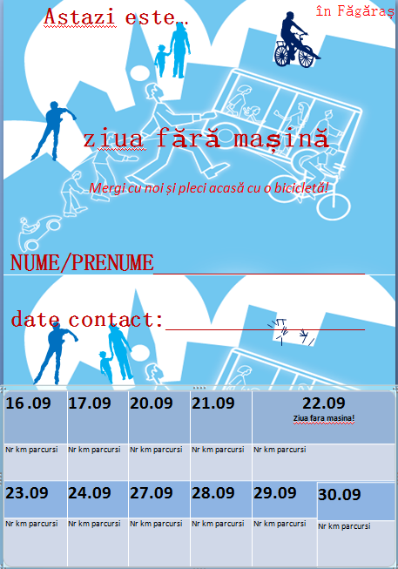

MOBILITYACTION registered at www.mobilityweek.eu
